Детская
Диван
https://spb.anatomiyasna.ru/tovary/krovat-sonum-capri/
Стул
https://www.divan.ru/perm/product/ofisnoe-kreslo-frej-textile-sky

Настольная лампа
https://market.yandex.ru/product--nastolnaia-lampa-loft-it-tango-10144-white/1823229308?sku=101915484562&uniqueId=1016743&do-waremd5=nhHwmbXyXJbiRzbJfB_3mw

Картины
https://alitay.ru/i/4000575399399.html

Светильник

https://www.ozon.ru/product/bra-iz-linii-mehari-s-tsokolem-gu10-led-lampa-svetodiodnaya-svetilnik-nastennyy-svetodiodnyy-711421458/?utm_medium=organic&utm_source=yandex_serp_products

Обои
Обои Andrea Rossi арт 54344-3 купить на сайте Обойкин

Трековая система типа такой
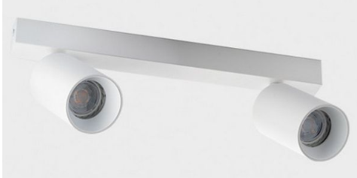

Спальня
Диван
https://hoff.ru/catalog/gostinaya/divany/pryamye/divan_krovat_milborn_id10243997/?articul=80633999

Кровать
https://www.fluture.md/ru/product/patuc-deson-transformer-alb-cu-sertar/

Картина

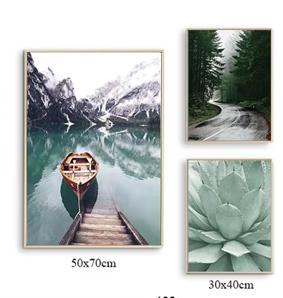

https://shalot.ru/product-skandinavskie-lodki-ozero-xolst/32995394291

Комод
https://ogo1.ru/market/detskaya-mebel/236728/

Светильник
https://www.ozon.ru/product/nastennyy-svetodiodnyy-svetilnik-elektrostandard-parete-led-belyy-4690389109027-1618808323/?utm_medium=organic&utm_referrer=https%3A%2F%2Fyandex.ru%2Fproducts%2Fsearch%3Ftext%3D%25D0%2591%25D1%2580%25D0%25B0%2520%25D0%25B8%2520%25D0%25BD%25D0%25B0%25D1%2581%25D1%2582%25D0%25B5%25D0%25BD%25D0%25BD%25D1%258B%25D0%25B5%2520%25D1%2581%25D0%25B2%25D0%25B5%25D1%2582%25D0%25B8%25D0%25BB%25D1%258C%25D0%25BD%25D0%25B8%25D0%25BA%25D0%25B8&utm_source=yandex_serp_products

Обои
https://loymina.ru/wallpapers/milassa/iceland/16972/?ysclid=m48eb7g84g874478163

Люстра
https://market.yandex.ru/product--potolochnaia-liustra/959110380?sku=101320237016&uniqueId=82836552&do-waremd5=OEZHN4IUBDuJy9Wo91rA7A

